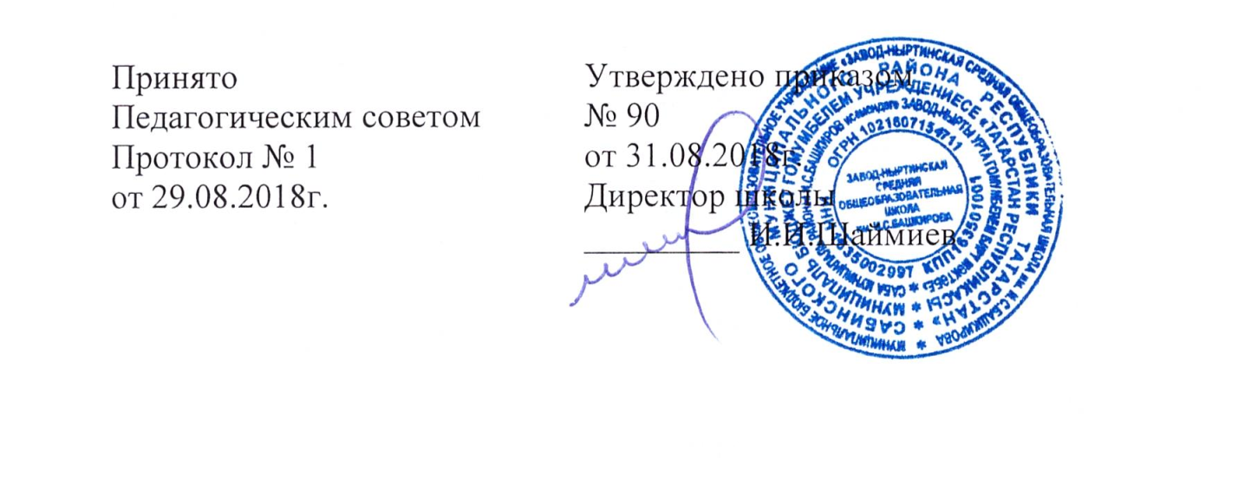

ПОЛОЖЕНИЕ О ВНУТРЕННЕЙ СИСТЕМЕ ОЦЕНКИ
КАЧЕСТВА ОБРАЗОВАНИЯ
МБОУ « Завод-Ныртинская СОШ имени И.С.Башкирова Сабинского муиципального района Республики Татарстан»

1. Общие положения.
  - Положение о внутренней системе оценки качества образования (далее — Положение)
МБОУ «Завод-Ныртинская СОШ имени И.С.Башкирова Сабинского муиципального района Республики Татарстан .» (далее – МБОУ «Завод-Ныртинская СОШ им. И.С.Башкирова») разработано в соответствии с действующими нормативными документами, регламентирующими реализацию процедуры оценки качества образования:
• Закон Российской Федерации «Об образовании в Российской Федерации» от 29 декабря 2012 г. № 273-ФЗ;
• Устав МБОУ «Завод-Ныртинская СОШ имени И.С.Башкирова Сабинского муиципального района Республики Татарстан ».
1.2. Настоящее Положение устанавливает единые требования при проведении внутренней системы оценки качества образования (далее — ВСОКО) в МБОУ «Завод-Ныртинская СОШ им. И.С.Башкирова » и является локальным нормативным актом Школы.
1.3. Положение принимается на неопределенный срок. Изменения и дополнения вносятся решением педагогического совета. После принятия новой редакции Положения предыдущая редакция утрачивает силу.
1.4. ВСОКО представляет собой систематическое наблюдение за состоянием образования и динамикой изменения его результатов, условий и содержания.
1.5. Целью ВСОКО являются сбор, обобщение, анализ информации о состоянии системы образования МБОУ «Завод-Ныртинская СОШ им. И.С.Башкирова». и основных показателях ее функционирования для определения тенденций развития, принятия обоснованных управленческих решений по достижению качественного образования.
1.6. Содержание ВСОКО определяется, исходя из оцениваемого аспекта качества образования по результатам анализа работы МБОУ «Завод-Ныртинская СОШ им. И.С.Башкирова» за предыдущий учебный год, в соответствии с проблемами и задачами на следующий учебный год и отражается в соответствующем разделе годового плана.
1.7. Основными принципами функционирования внутренней системы качества образования являются объективность, точность, полнота, достаточность, систематизированность, оптимальность обобщения, оперативность (своевременность) и технологичность.
1.8. Основными пользователями результатов ВСОКО являются органы управления образованием, администрация и педагогические работники, учащиеся и их родители.
1.9. Методами проведения ВСОКО являются следующие:
• экспертное оценивание;
• тестирование, анкетирование, ранжирование;
• проведение контрольных и других квалификационных работ,
• статистическая обработка информации;
• наблюдение уроков, внеклассных мероприятий, родительских собраний;
• собеседования с учащимися, педагогами, родителями.
2. Общая характеристика ВСОКО.
2.2. Контроль за качеством образования в МБОУ «Завод-Ныртинская СОШ имени И.С.Башкирова» осуществляется по трем направлениям: соблюдение требований к условиям ведения, к содержанию и результатам образовательной деятельности.
2.3. ВСОКО осуществляется по трёхступенчатой модели.
2.4. Первая ступень ВСОКО (административный контроль) предусматривает осуществление контроля по всем трем указанным направлениям и включает проведение мониторингов качества образования, классно-обобщающий, предметно-обобщающий и персональный контроль.
2.5. Объекты для классно-обобщающего, предметно-обобщающего и персонального контроля определяются по результатам анализа работы МБОУ «Завод-Ныртинская СОШ имени И.С.Башкирова» за предыдущий учебный год в соответствии с проблемами и задачами на следующий учебный год.
2.6. Мониторинги распределены между учебными месяцами в течение одного учебного года. Темы и объекты для проведения мониторингов подбираются таким образом, чтобы отразить
• все образовательные области учебного плана;
• все категории образовательных результатов (предметные, метапредметные, личностные);
• все возрастные группы учащихся;
• преемственность между уровнями образования.
2.7. Мониторинги подразделются на:
• входные (проводятся в начале обучения на одном из уровней уровне образования);
• промежуточные (проводятся в течение обучения на одном из уровней образования);
• итоговые (проводятся по окончании изучения одного или нескольких предметов учебного плана или по окончании обучения на одном из уровней образования).
2.8. Мониторинги качества образования представляют собой систематические исследования уровня достижения заданного федеральными государственными образовательными стандартами (далее – ФГОС) уровня образовательных результатов (предметных, метапредметных, личностных).
2.9. Руководители школьных методических объединений (ШМО) под руководством администрации в лице заместителя директора по учебной работе (УР) определяют содержание мониторингов, обеспечивая соответствие современным требованиям к содержанию контрольных и диагностических материалов, демоверсиям экзаменационных материалов, организуют проведение мониторингов, анализируют результаты, доводят их до сведения педагогов, деятельность которых связана с вопросами достижения образовательных результатов, проверяемых в ходе мониторингов
К подготовке, проведению, анализу результатов мониторингов по решению администрации могут привлекаться руководители методических объединений, учителя.
2.10. Вторая ступень ВСОКО – контроль школьного методического объединения (ШМО). К области контроля ШМО относится подготовка диагностических материалов для проведения контрольных работ , проверка техники чтения, проверка тетрадей для контрольных работ, электронных журналов
2.11. Руководители ШМО составляют по предметам, преподавателями которых являются учителя, входящие в их МО, тексты контрольных работ по русскому языку и математике по повторению в начале и в конце года, передают их учителям-предметникам вместе с таблицами анализа результатов. Учителя русского языка и математики для своих классов проводят контрольные работы в учебные часы, указанные в тематическом планировании. Результаты контрольных работ по повторению учителя-предметники заносят в таблицы, составленные руководителем МО. Каждый учитель совместно с руководителем МО анализирует результаты контрольной работы по повторению, намечает пути преодоления выявленных проблем, руководитель МО составляет сводную таблицу результатов контрольных работ по повторению и отправляет ее заместителю директора по учебной работе вместе со своими предложениями по совершенствованию работы учителей-предметников.
2.12. Руководители МО учителей начальных классов и русского языка и литературы осуществляют контроль за техникой чтения обучающихся 2-6 классов. Они составляют тексты для проверки техники чтения в каждом из классов, передают их учителям литературного чтения и литературы вместе с таблицами анализа результатов. Каждый учитель литературного чтения и литературы проверяет технику чтения своих я\обучающихся, заносит результаты в таблицы, составленные руководителем МО, намечает пути преодоления выявленных проблем. Руководитель МО составляет сводную таблицу результатов проверки техники чтения и отправляет ее заместителю директора по УР вместе со своими предложениями по совершенствованию работы учителей литературного чтения и литературы.
2.13. В ходе проверки тетрадей для контрольных работ руководители МО получают информацию о соответствии
• содержания составленных учителями-предметниками тематических контрольных работ, терминологических диктантов, контрольных словарных диктантов утвержденным перечням контрольно-оценочных материалов (КОМ);
• критериев оценки учителя-предметника критериям оценки, указанным в утвержденных перечнях контрольно-оценочных материалов (КОМ). Результаты проверки тетрадей для контрольных работ руководители МО доводят до сведения заместителя директора по УР.
2.14. Третья ступень - контроль учителя – включает проведение тематических контрольных работ, терминологических диктантов, контрольных словарных диктантов по русскому языку согласно принятым на заседании МО перечням контрольно-оценочных материалов (КОМ), проведение внутритемных проверочных работ, устных опросов по выбранным самостоятельно материалам и выбранной самостоятельно форме.
3. Участники ВСОКО.
3.1. К лицам, осуществляющим процедуры ВСОКО, относятся администрация МБОУ «Завод-Ныртинская СОШ имени И.С.Башкирова», руководители методических объединений, учителя.
3.2. К лицам, участвующим в процедурах ВСОКО относятся учащиеся, учителя. Участие учителей в повышении качества образования в ходе процедур ВСОКО изучается опосредованно: через результаты их обучающихся.
4. Оценка достижений педагогов. Непосредственная оценка достижений педагогов по обеспечению качества образования производится за рамками ВСОКО в соответствии с Положением о методическом объединении и Положением о методической работе МБОУ «Завод-Ныртинская СОШ имени И.С.Башкирова».
5. Оценка достижений МБОУ «Завод-Ныртинская СОШ имени И.С.Башкирова».
Оценка достижений МБОУ «Завод-Ныртинская СОШ имени И.С.Башкирова» производится в соответствии с Положением о проведении самообследования МБОУ «Завод-Ныртинская СОШ имени И.С.Башкирова»
6. Мероприятия по итогам анализа результатов процедур ВСОКО, достижений педагогов и МБОУ «Завод-Ныртинская СОШ имени И.С.Башкирова».
6.1. По итогам анализа полученных данных ВСОКО и результатов оценки достижений педагогов и МБОУ «Завод-Ныртинская СОШ имени И.С.Башкирова» по обеспечению качества образования готовятся соответствующие документы (отчеты, справки, доклады), которые доводятся до сведения педагогического коллектива МБОУ «Завод-Ныртинская СОШ имени И.С.Башкирова» , родителей.
6.2. Результаты ВСОКО, оценки достижений педагогов и МБОУ «Завод-Ныртинская СОШ имени И.С.Башкирова» являются основанием для принятия управленческих решений.
6.3. Результаты ВСОКО, оценки достижений педагогов и МБОУ «Завод-Ныртинская СОШ имени И.С.Башкирова» могут использоваться для стимулирования учащихся, педагогов, руководителей школы.
Настоящее Положение вступает в силу с даты его утверждения директором МБОУ «Завод-Ныртинская СОШ имени И.С.Башкирова»

